Коррекционно-развивающее занятие "Развитие внимания и памяти" для младших школьников
Тема: Развитие внимания и памяти.
Класс: 3-4
Цель занятия: Развитие познавательной сферы учащихся (внимания и памяти), посредством выполнения индивидуальных задании.
Задачи занятия:
• Профилактика девиации в поведении;
• Развитие зрительного и слухового восприятия; внимания, памяти, мыслительных процессов и операции;
совершенствование умения составлять предложения из отдельных слов
• Коррекция отклонений в развитии, поведении.
Оборудование учителя: раздаточный материал на каждого ученика.
Ход занятия.
1.Организационный момент.
- Здравствуйте, ребята. Я проведу у вас развивающее занятие.
2.Мотивационный этап.
- Сегодня на занятии мы будем развивать память и внимание. А для этого вы будете выполнять различные задания и упражнения.
3. Основной этап.
3.1. Ориентационный этап.
- Итак, послушайте первое задание. С помощью него мы узнаем, насколько у вас развита память.
- Послушайте и напишите в любом порядке услышанные вами слова в течение 3 минут. Слова:
Собака, Мальчик , Река , Ветер , Попугай , Кувшин , Вода, Небо , Пила, Птичка , Девочка, Дерево , Музыка , Гриб ,Ковер.
- Если у вас написано 10-15 слов, значит у вас замечательная память.
- Если у вас написано 6-10 слов у вас неплохая память.
Если меньше 5 слов, вам нужно тренировать память.
- Следующее упражнение на внимание.
Посмотрите на слайд. Обратите внимание на линии, отслеживая их глазами, определите, каким буквам соответствуют цифры. Запишите получившиеся слова.
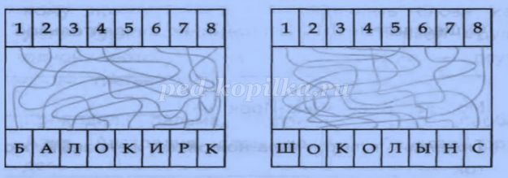
Какие слова у вас получились?
(Кораблик, Солнышко).
- Может у кого-то получились другие слова? (ответы детей).
- Правильные слова – это кораблик и солнышко.
3.2. Реконструктивный этап.
- Упражнение на память. Посмотрите на слайд. В течение 30 секунд рассмотрите внимательно рисунки, запомните их расположение, форму, мелкие детали. Я уберу слайд и после этого, вы прочитаете вопросы, и постараетесь на них ответить. Затем мы проверим себя. Слайд:
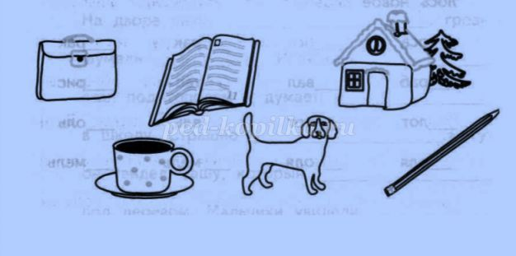
(вопросы у каждого ученика). Вопросы:
На какой странице открыта книга? _____________
В какую сторону смотрит собака? ________________
С какой стороны дома растёт ёлка?______________
Сколько точек на чашке? _________
Есть ли ручка у портфеля?___________
Есть ли в чашке вода?____________
Сколько карандашей на рисунке?___________
Сколько окошек в доме?__________
С какой стороны у чашки ручка? ________________
Самостоятельная проверка по слайду.
На какой странице открыта книга? 11
В какую сторону смотрит собака? На нас
С какой стороны дома растёт ёлка? За домом справа
Сколько точек на чашке? 7
Есть ли ручка у портфеля? Да
Есть ли в чашке вода? Да
Сколько карандашей на рисунке? Один
Сколько окошек в доме? Два
С какой стороны у чашки ручка? Справа
- Задание на внимание. Перед вами таблицы, в которых в произвольном порядке расставлены числа от 1 до 20. Но чисел 20, а клеточек – 16. Вам нужно найти и записать по четыре отсутствующие цифры в каждой таблице.
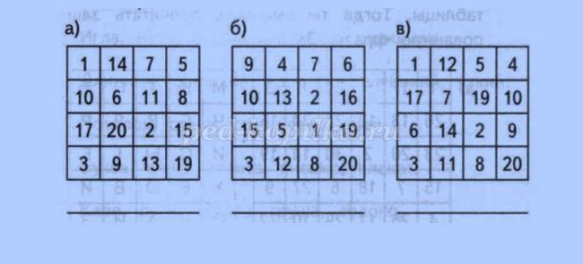
Проверка.
- Каких же цифр не было в задании под буквой «а»: 4 , 12, 16 , 19.
- Каких цифр не было в задании под буквой «б»: 11, 14, 17, 18.
- И каких же цифр не было в задании под буквой «в»: 13, 15, 16, 18.
Физ. Минутка. На внимание.
«Летает- не летает». Если летает – хлопаем, если не летает – топаем.
Стрекоза, парта, вертолёт, дом, книга, самолёт, мяч, бабочка, белка, лебеди, петух, ракета, божья коровка, листочек, пчела, диван, комар, сова, почта, сорока, письмо.
3.3. Закрепляющий этап.
- Сейчас мы с вами поиграем в игру, которая называется "Дама сдавала в багаж".
- Первый учащийся говорит: "Дама сдавала в багаж… (книгу)… " Второй игрок тоже , говорит: "Дама сдавала в багаж … чемодан…". Каждый играющий сначала повторяет название всех предыдущих предметов, а потом добавляет к цепочке свой.
- У каждого из вас на столах карточки с рядами букв. Вам нужно найти все слова в строчках и подчеркнуть их.
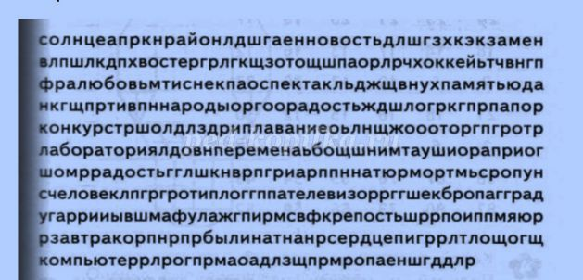
Проверка.
- Сколько слов вы нашли? (ответы детей).
- Какие слова вы нашли? (ответы).
4. Итоговый этап.
- И последнее задание на нашем занятии. Посмотрите на слайд. Вам нужно понять, как связаны правая и левая таблицы. Тогда вы сможете прочитать зашифрованную фразу. Когда найдёте данную фразу, запишите её.
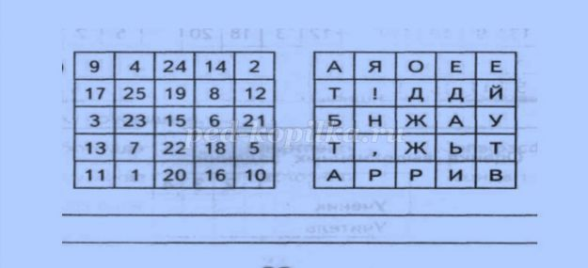
- Какая же фраза у вас получилась? (Ребята, давайте жить дружно!)
- Знакома ли вам эта фраза?
- Откуда она вам знакома? Кто же говорил такие слова?
Блок | Номер занятия | Направленность
I. Вводный | Занятие 1 | Знакомство группы
II. Основной | Занятие 2 | Объем и концентрация внимания
 | Занятие 3 | Распределение и переключение внимания
 | Занятие 4 | Объем, концентрация и устойчивость внимания
 | Занятие 5 | Распределение, переключение и избирательность внимания
III. Заключительный | Занятие 6 | Подведение итогов

II. План развивающих занятий

Занятие 1. “Давайте познакомимся”
Цель занятия: создание атмосферы психологического комфорта в группе, снятие напряженности, знакомство ведущего с детьми.
Вступление. Научить ритуалу приветствия в группе – дети стоят в кругу. Начиная с ведущего, передают по кругу рукопожатие (слева направо). Узнают имена членов группы.
Игра “Дракон, кусающий свой хвост”
Цель- снятие напряжения, скованности.
Дети встают в цепочку. Держат друг друга за пояс. Ведущий показывает, кто “голова”, а кто “хвост”. Задача “хвоста” убежать от “головы” и не порвать цепочку. Игра проходит под музыку. Через 2 мин. голова и хвост меняются ролями.
Игра “Марш в угол!”
Цель - познакомить членов группы друг с другом.
Стимульный материал для игры:
Кто родился в Петербурге, а кто в другом городе?
У кого есть родные братья и сестры, а у кого нет?
Кто любит ходить в школу, а кто нет?
У кого дома есть питомец, а кого нет?
Кто ходит в кружок, а кто нет?
Объяснить детям, что группа сейчас все время будет делиться на две части по разным признакам. Задается вопрос “Кто родился в Петербурге марш в правый угол”, “кто родился в другом городе – марш в левый угол” и. т.д.
После каждого деления просим детей замечать, кто с ними в группе. Можно предложить детям самим задать вопрос группе.
По окончании в кругу вспоминаем, кто, где родился, у кого есть собака и пр.
Выход из занятия. Спросить у детей, что им больше всего понравилось. Научить ритуалу прощания группы – все встают в круг, берутся за руки и хором говорят “до свидания!”.

Занятие 2. “Мы все замечаем!”
Цель занятия: увеличение объема внимания, развитие концентрации внимания.
Ритуал приветствия.
Упражнение “Чего не хватает?”
Цель – усиление концентрации внимания.
Стимульный материал для упражнения: 2 набора “найди отличия”.
Дети делятся на две команды. Каждая команда получает по 2 рисунка и задание: найти в них отличия. Время выполнения 3 мин.
Игра “Акустики”
Цель – развитие способности концентрировать внимание на одном виде деятельности.
Дети садятся в круг. Ведущий дает задание: ”Закройте глаза и внимательно слушайте, что происходит в коридоре”. Через минуту происходит опрос. Затем слушаем, что происходит в кабинете. Затем, что происходит за окном.
Игра “Зоопарк”
Цель – увеличение объема зрительного внимания.
Стимульный материал для игры: поле из 12 клеток (лист А4) и набор карточек с животными (12 шт.)
Задача детей запоминать, в какой клетке живет, какое животное. Предъявляется поле с 4 животными (на 30 сек). С каждым показом число животных увеличивается.
Ритуал прощания.

Занятие 3. “Фигаро здесь, Фигаро там”.
Цель занятия: тренировка переключения и распределения внимания.
Ритуал приветствия.
Упражнение “Квадрат”
Цель – тренировка распределения зрительного внимания.
Стимульный материал для упражнения: поле из 12 клеток (лист А4), бумага, пишущие принадлежности.
Детям предъявляется поле, на котором в случайном порядке расставлены числа от 1 до 16. Задача детей как можно быстрее расставить числа в возрастающем порядке. Задание выполняется индивидуально на своем листе. Тот, кто закончил, показывает ведущему. После первых трех правильных ответов игра останавливается.
Игра “Пишущая машинка”
Цель – тренировка активного внимания.
Каждому ребенку присваивается одна буква. Ведущий называет слово. Если в этом слове есть буква, которая ему присвоена, ребенок должен выйти к доске.
Слова для игры: еж, дом, папа, цирк, каша, рама, рука, вода, бык, герб, заря, сон.
Буквы: е, ж, д, о, м, п, а, ц, и, р, к, ш, у, в, б, ы, г, з, я, с, н.
Упражнение “Четыре стихии”
Цель – развитие слухового внимания, связанного с двигательной координацией.
Дети слушают ведущего, а затем повторяют вместе с ним, какие движения соответствуют каким командам.
Далее дети начинают бегать по кругу, но как только звучит команда, застывают в определенной позе. Невнимательные выбывают.
команда | Движение руками
Земля | Опускаем руки вниз
Вода | Вытягиваем руки вперед
Воздух | Поднимаем вверх
огонь | Прижимаем к груди
Ритуал прощания.

Занятие 4. “ Стойкий оловянный солдатик”
Цель занятия: развитие объема, концентрации и устойчивости зрительного и слухового внимания.
Ритуал приветствия.
Упражнение “ Будь внимателен!”
Цель – развитие устойчивости слухового внимания.
Дети под музыку маршируют, как только музыка останавливается, дети должны остановится. Невнимательные выбывают из игры.
Игра “ Зеркало””
Цель – развитие способности концентрировать внимание.
Дети разбиваются на пары. Один ребенок показывает простые движения руками, туловищем, второй ребенок – повторяет. Через 2 мин. дети меняются ролями.
Обсуждение, кто был лучшим “зеркалом”.
Упражнение “Три изменения”
Цель – увеличение объема зрительного внимания.
Дети стоят в ряд. Один ребенок – ведущий. Задача ведущего внимательно посмотреть на ряд детей, отвернуться, потом назвать какие изменения произошли.
Можно помочь ребенку. Кто поменялся местами? Что изменилось в одежде, прическах? Какие новые предметы?
Ритуал прощания.

Занятие 5. “ Смотри- не смотри”
Цель занятия: тренировка переключения, распределения и избирательности внимания.
Ритуал приветствия.
Упражнение “Математик”
Цель – развитие способности распределять зрительное внимание.
Стимульный материал для упражнения: Таблица с определенным количеством разных предметов. Дети рассчитываются на 1–4. Каждому ребенку в соответствии с его числом надо сосчитать количество определенного предмета в таблице.
Упражнение “ Найди слово”
Цель – тренировка избирательности внимания.
Стимульный материал для игры: таблица с набором букв для каждого ребенка, лист со словами – мяч, слон, облако, дом, карандаш.
Детям предлагается найти в таблице слова и закрасить их.
Игра “День – ночь”
Цель – развитие способности переключения зрительного и слухового внимания.
Дети в кругу. Объяснение правил. Когда играет музыка – день, когда ее нет – ночь. Днем каждый игрок должен активно передвигаться, разговаривать и наблюдать за другими. Ночью все должны молчать, не ходить и закрыть глаза – уснуть. Ночью нужно внимательно слушать, что происходит вокруг.
Через 4 мин. (по две минуты на каждое время суток), ведущий собирает детей в круг и спрашивает: кто что видел и слышал.
Ритуал прощания.

Занятие 6. “Подведем итоги”
Цель занятия: рефлексия членов группы, повторение и закрепление материала.
Ритуал приветствия.
Схема этого занятия зависит от детей. В кругу мы обсуждаем, чему научились, что нам понравилось, а что не очень. Играем в те игры, что понравились больше всего.
Основная направленность этого занятия оставить у детей благоприятные воспоминания об их успехах и тем самым закрепить наработано

Развивающее занятие для младших школьников "Профессия моряк"

Цель занятия: формирование учебно-познавательных мотивов у обучающихся начальной школы, знакомство с профессией «моряк».
Задачи:
- формировать целостные знания, потребность в творческой деятельности,
- развивать познавательные, интеллектуальные и творческие возможности ребенка,
- расширять представления обучающихся о мире профессий.
Структура занятия:
1. Разминка.
2. Знакомство с профессией, которой посвящен урок (коллективное обсуждение).
3. Выполнение развивающих упражнений в соответствии с рассматриваемой способностью и профессией.
4. Самостоятельная оценка своих способностей (что не получилось и почему).
Необходимое оборудование: рабочий лист (Приложение 5) или отдельные бланки для каждого упражнения (Приложения 1-4), ручки, карандаши.
Содержание занятия
1. Разминка «Корректурная проба»
Ребятам раздаются заранее приготовленные бланки (Приложение 1). На доске заранее рисуются фигуры кораблика .
И дается инструкция: «Ребята, как, вы думаете, что изображено на доске? (Выслушиваются ответы). Правильно, это кораблики. А вы видели настоящие корабли? Где? Правильно, мы можем увидеть их в порту, в море, по телевизору, в книгах. Молодцы. А теперь посмотрите на свои листочки. (Детям демонстрируется бланк). Представьте, что некоторые кораблики бракованные и ваша задача их распознать и вычеркнуть. (Стоит задать уточняющий вопрос, а какой это, бракованный). Посмотрите на доску – это делается так Первый кораблик мы подчеркиваем, второй кораблик мы зачеркиваем, он у нас с браком. Третий кораблик на какой похож? Правильно, на второй. Что мы делаем с третьим корабликом?
Правильно, тоже зачеркиваем. А четвертый?.. Молодцы, подчеркиваем. Теперь продолжаем самостоятельно».
И ребятам дается 5 минут для работы.
2. Знакомство с профессией
– Ребята, как вы думаете, о какой профессии, мы сегодня будем с вами разговаривать?
– А у кого профессии родителей связаны с морем, поднимите руки?
– Чем они занимаются?
– А какие профессии связанные с морем вы еще знаете?
– Как вы думаете, что должны уметь люди, занимающиеся этой профессией?
– А какие изучаемые предметы помогают обрести эту профессию?
3. Выполнение развивающих упражнений
«Графический диктант»
Детям раздаются бланки (Приложение 2)
– Ребята, предлагаю вам сейчас совершить сказочное путешествие. В Тихом океане после сильного шторма, судно потерялось и попало в незнакомые воды, где много опасностей. Вы штурман своего корабля и у вас есть карта – только от вас зависит, сможет ли корабль дойти до земли. Маршрут буду диктовать вам я, ваша задача точно следовать моим указаниям или корабль сядет на мель или наткнется на подводный риф. Поставьте крестик в нижней клеточке по правому борту корабля. Именно с этой клеточки мы начнем наше путешествие 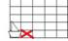.
Ведущий диктует последовательность действий с указанием числа клеточек и их направлений (влево, вправо, вверх, вниз), дети выполняют работу на слух.
Маршрут может выглядеть так:
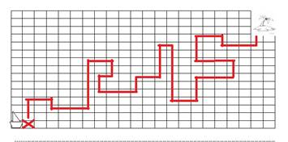
«Обводилки»
Ребятам предлагается обвести предоставленные картинки: (Приложение 3, Приложение 4)
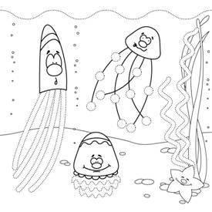 | 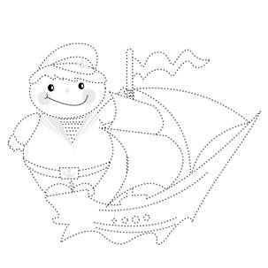
4. Самостоятельная оценка своих способностей
Вопросы для обсуждения:
– Какие задания было легко выполнять?
– Какие задания вызвали трудности?
– Почему?

- (Не) смотря на поз__ний час было душно. 2. Вопреки предсказаниям моего спутника погода про__снилась и об__щала нам тихое утро (М. Ю. Лермонтов). 3. Луговые цветы в этом году благодаря постоянным дождям (не)обыкнове(н, нн)о ярки и пышны (М Пришвин). 4. Он отвечал (не) смотря в книгу. 5. Иллюминатор согласно боевой обстановк__ был тщательно зан__веш__н (А. Новиков-Прибой). 6. Согласно приказ__ командующего «Дмитрий Донской» вместе с другими крейсерами должен был без боя охр__нять транспорт (А. Новиков-Прибой).
Контрольный тест (раздаточный материал у учащихся на столах)
- Укажите предложения, в которых есть обособленные обстоятельства (знаки препинания не проставлены).
А) Путники устали и остановились отдохнуть.
Б) Летний вечер тихо таял и как бы переваливался в тёплую ночь.
В) Хорошо было зарывшись в тёплое сено слушать звуки этой ночи. (К.Пауст.)
Г) На востоке уже занималась синея заря.
- Найдите предложения, в которых обособленные обстоятельства выражены одиночными деепричастиями (знаки препинания не проставлены).
А) Приехав я первым делом побежал на речку.
Б) В комнате Елены благодаря плотным занавескам было почти темно. (Купр.)
В) Шофёр затормозив остановил машину.
Г) Пробираясь к скале он услышал стрельбу и бросился на помощь.
- Из данного текста выпишите номера предложений, в которых есть обособленные обстоятельства.
1)Уже было начало июня, когда князь Андрей, возвращаясь домой, въехал опять в ту берёзовую рощу, в которой этот старый корявый дуб так странно и памятно поразил его. 2) Бубенчики ещё глуше звенели в лесу, чем месяц тому назад… 3) И молодые ели, рассыпанные по лесу, не нарушали общей красоты и, подделываясь под общий характер, нежно зеленели нежными молодыми побегами. 4) Целый день был жаркий: где-то собиралась гроза, но только небольшая тучка брызнула на пыль дороги и на сочные листья. 5) Левая сторона леса была тёмная, правая – мокрая и глянцевитая, блестела на солнце, чуть колыхаясь от ветра. 6) Всё было в цвету; соловьи трещали и перекатывались то близко, то далеко.
1.Задание для всего класса (дано на листочках).
Слова данного диктанта разбить на группы по орфограммам.
Ре…щие знамена, вывал…нная в пыли одежда, движ..мый бескорыстием, кожа(н,нн)ый, (не)взирая на опасность,(в)виду отъезда, (в)следстви.. хорошей погоды, ненавид..щий ложь, подстрел..нный лось, обезум..вшие люди, согрева..мый теплотой, мыши(н,нн)ый, (не)думая ни о чем, (не)смотря на дождь, стел..щийся туман, раскаче(н,нн)ые столбы, вид..мый глазу, стремя(н,нн)ой, мужеств..нный, (не)доумевая по поводу, кол..щее оружие, ла..щая собака, усе..нный веснушками, полотня(н,нн)ый.
В качестве проверки задания на доске должна появиться запись, отражающая названия орфограмм:
1.гл.в суф.дееприч.наст. и пр.вр.
2.гл. в суф.стр.прич.пр.вр.перед нн.
3.гл. в суф. стр.прич.наст.вр.
4н,нн в суф. прил.
5.слитное и раздельное написание «не» с дееприч.
6.правописание производных предлогов.

2.Составление алгоритма обособления согласованных определений и обстоятельств.
-Перед нами проблема: что нужно знать, чтобы верно найти обособленные согласованные определения? обособленные обстоятельства?
(Беседа с классом, в результате которой должна появиться запись учителем на доске, детьми - в тетради:
-Термин «обособление».
-Что он означает?
Выделение.-Чего? Отрезков и смысловых единиц речи.
-Чем? Двойными запятыми.
-На какой вопрос отвечают определения? Обстоятельства?
-Чем выражаются определения? Обстоятельства?
-Каковы условия обособления? (наличие определяемого слова у обособленного определения, место в предложении, обстоятельственное значение у определения и т. д.).

Задание:1вариант записывает условия обособления согласованных определений.
2.вариант записывает условия обособления обстоятельства.
Условия обособления лучше представить в виде схем.
На задание отводится 5-7 минут. После выполнения к доске выходят по 1-му человеку от варианта и рисуют схемы.

Согласованные определения

Условия обособления Не обосабливаются

1. прилаг. или прич. с зав.словом 1. сост.имен. сказ.
.x , ~~~~~~~~~~~~~~~. . x =========
одиноч.опред. сложные формы сравн.степ.
2. x , ~~~~~~, ~~~~~~~ . 2. x ~~~~~~~~~~
добавочн. обстоят. знач. нет добав. обст. знач.
3. ~~~~~~~~~~, x 3. ~~~~~~~~~~ x .
лич. Мест.
4. ~~~~~~~~~~, x .

Обстоятельства

Условия обособления Не обосабливаются
Однородные фраз-зм или смысл. центр со сказ.
1. [ __ .__., __ .__ . , ==] . 1.[ === __ .__ . __ . ___ . ] .

деепр.оборот очень тесная связь
2. [ __ .__., ==] 2. .[ === , а__ .__ . __ , == ] .
деепр.оборот
[ ===, __ .__ .,. . . ] . 3. [ …., __ .__.которого ==].
однород.
4.[ === __ .__ . и__ ._. __].
деепр.оборот или
. [ …., __ .__., ==] либо
Одиночн.,сохр. глаг.знач.
3. [ __ .__., ==].

4.[ === , и, __ .__ . __ , == ] .

5.[ === , а, __ .__ . __ , == ] .
благодаря
ввиду
6.[ ===, __ .__ .+ сочет.с предлогом ] .
вопреки
несмотря на
по причине

В это время со всем классом выполняются задания на данную тему из имеющихся сборников. (Устно).
3.Запись предложений, предложенных на листочках, с указанием условий обособлений.
1-й вариант.
1.Направо, в старом фруктовом саду (не)хотя слабым голосом пела иволга должно быть тоже старушка.
2.Учитель быстро и (не) ожидая ответов забросал школьников вопросами.
3.Я решусь на все неизвестное
На все безрассудное-
В море брошусь густое зловещее
И спасу тебя.
4.(Не)смотря на неоднократные предупреждения синоптиков следопыты отправились в дорогу.
5.Вот он кедр – у нашего балкона
Надвое громами расщеплен
Он стоит и мертвая корона
Подпирает темный небосклон.
6.Он остановился а посмотрев по сторонам вспомнил.
7.Старый и седоборотый Януш (за)неимением квартиры приютился в одном из подвалов замка.
8.Погруже(н,нн)ый в тяжелые воспоминания старик не мог долго заснуть.
9.Одни только грачи состар..вшиеся в степи и привыкшие к степным переполохам покойно носились над травой или же равнодушно долбили своими толстыми клювами черствую землю.
10.Долина покрытая травами и прозрачная речка купались в беловатой дымке прониза
(н,нн)ой лу(н,нн)ыми лучами.
11.Они поют и с (не)бреженьем
Внимая звонкий голос их
Ждала Татьяна с (не)терпеньем
Чтоб трепет сердца в ней затих
Чтобы прошло ланит пыланье.
12.Глаза смыкались и (полу)закрытые то(же) улыбались.

2-й вариант.
1.Петр подошел к плотине и остановился прислушиваясь.
2.Схватив удочку Павка дернул ее и оборвав зацепившуюся лесу выскочил на дорогу.
3.Они
Лежали на панели
И вдруг
Они осатанели
И изменив свою окраску
Пустились в пляску колдовские.
4…И птицы одетые в светлые шлемы сидят на воротах забытой поэмы…
5.Он (в)следстви.. своей неловкости задел бокал рукой и опрокинул его.
6.Поражение этой команды при отсутствии запасных игроков было (не)избежно.
7.В усадьбе пруд то(же) замерз но речка у мельницы отяж..левшая и темная все еще сочилась в своих пушистых берегах и шумела на шлюзах.
8.Граф сам не курил и не говорил а наклоняя голову то на один бок то на другой с вид..мым удовольствием смотрел на куривших и слушал разговор двух соседей своих которых он стравил между собой.
9.Но дверь тихонько отп..рая
Уж ей Филипьевна седая
Приносит на подносе чай.
10.Встревоже(н,нн)ый плохой метеосводкой капитан приказал крепить груз.
11.Самолетик приземлился и пригиба..мый лучом пошел к себе на запад.
12.Желтые доски спокойно лежали на воде и увлека..мые (не)заметным течением поворачивались концами к реке.

Работа выполняется в рабочих тетрадках или на листочках.
1-е задание оценивается 1баллом, если все верно или при одной ошибки.
4-е задание -1баллом (при 1-й ошибки).
3-е задание -3 баллами (при 2-3 ошибках).

4.Задание.
Работа по предупреждению речевых ошибок в употреблении обстоятельств.
Разбор примера с ошибкой. (Предложение написано на доске).

Делая вывод, Обломов не жил, а существовал.

.

Выберите правильный ответ и прокомментируйте схематически.

1-й вариант.
Следя за кометой,
- происхождение нашей вселенной становится ясным.
- становится ясным тот факт, что происхождение нашей Вселенной – один из спорных вопросов астрономии.
- для ученых интересен вопрос о происхождении Вселенной.
- ученые пытаются разгадать тайну происхождения Вселенной.
Наблюдая за актерами во время репетиции,
- выход актера оказался несвоевременным.
- не были установлены подходящие декорации.
- режиссер сделал замечания по поводу их игры.
- в театральном музее открылась новая экспозиция.
Потребляя небольшое количество воды,
- можно умереть от обезвоживания.
- у растений замедляется рост.
- растения замедляют свой рост.
- становится невозможным быстрый рост растений.
Типизируя образ,
- Грибоедов каждому персонажу комедии придает индивидуальные свойства.
- Комедия Грибоедова является бессмертной.
- Сложно сказать , кому из героев автор отдает предпочтение.
- Каждый персонаж комедии имеет свои ярко выраженные черты.

2-й вариант.

Адресуя свою книгу детям,
- автором описываются сложные явления простым языком.
- Она написана живым и образным языком.
- Ученый сумел занимательно рассказать о сложных явлениях.
- Главной целью ученого было воспитать думающее молодое поколение.
Выглянув в окно,
- мне удалось узнать, что произошло на улице.
- У меня закружилась голова от высоты.
- Шум привлек мое внимание.
Выбирая подарочную книгу,
- мне хотелось порадовать друзей.
- У меня создалось впечатление о ее надобности.
- Я хотел порадовать друзей .
- Мне бросилось в глаза великолепное качество репродукций.

Приближаясь к станции и глядя на природу в окно,
- у меня слетела шляпа.
- Я любовался красотами родного края.
- Мне нравился этот ландшафт.
- Ландшафт привлекал внимание своей красотой.

